Совет ветеранов Вороновского проведет отчетно-выборное собрание
23.04.2018

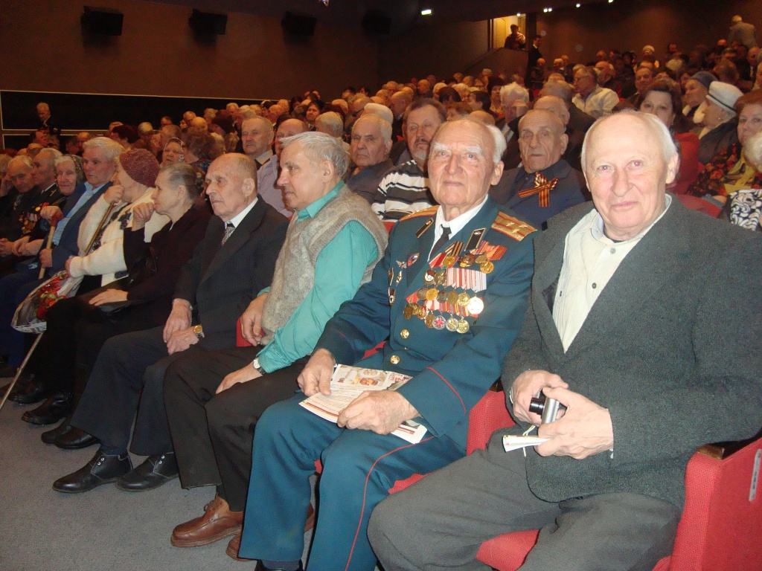

Совет ветеранов Вороновского проведет отчетно-выборное собрание. Фото: Совет ветеранов поселения Вороновское

Представители Совета ветеранов поселения Вороновское 27 апреля проведут отчетно-выборное собрание.

—На нем мы подведем итоги двухлетней работы. Помимо этого, выберем председателя и определим новый состав Совета ветеранов. На отчетно-выборное собрание приглашены все жители пенсионного возраста нашего поселения, — рассказал председатель Совета ветеранов Вороновского Александр Туришин.

Отметим, что на таких мероприятиях участники не только подводят итоги проделанной работы, но и обсуждают план будущих заседаний, акций, мероприятий.

Адрес страницы: http://tinao.mos.ru/presscenter/news/detail/7284453.html
Префектура Троицкого и Новомосковского административных округов города Москвы

